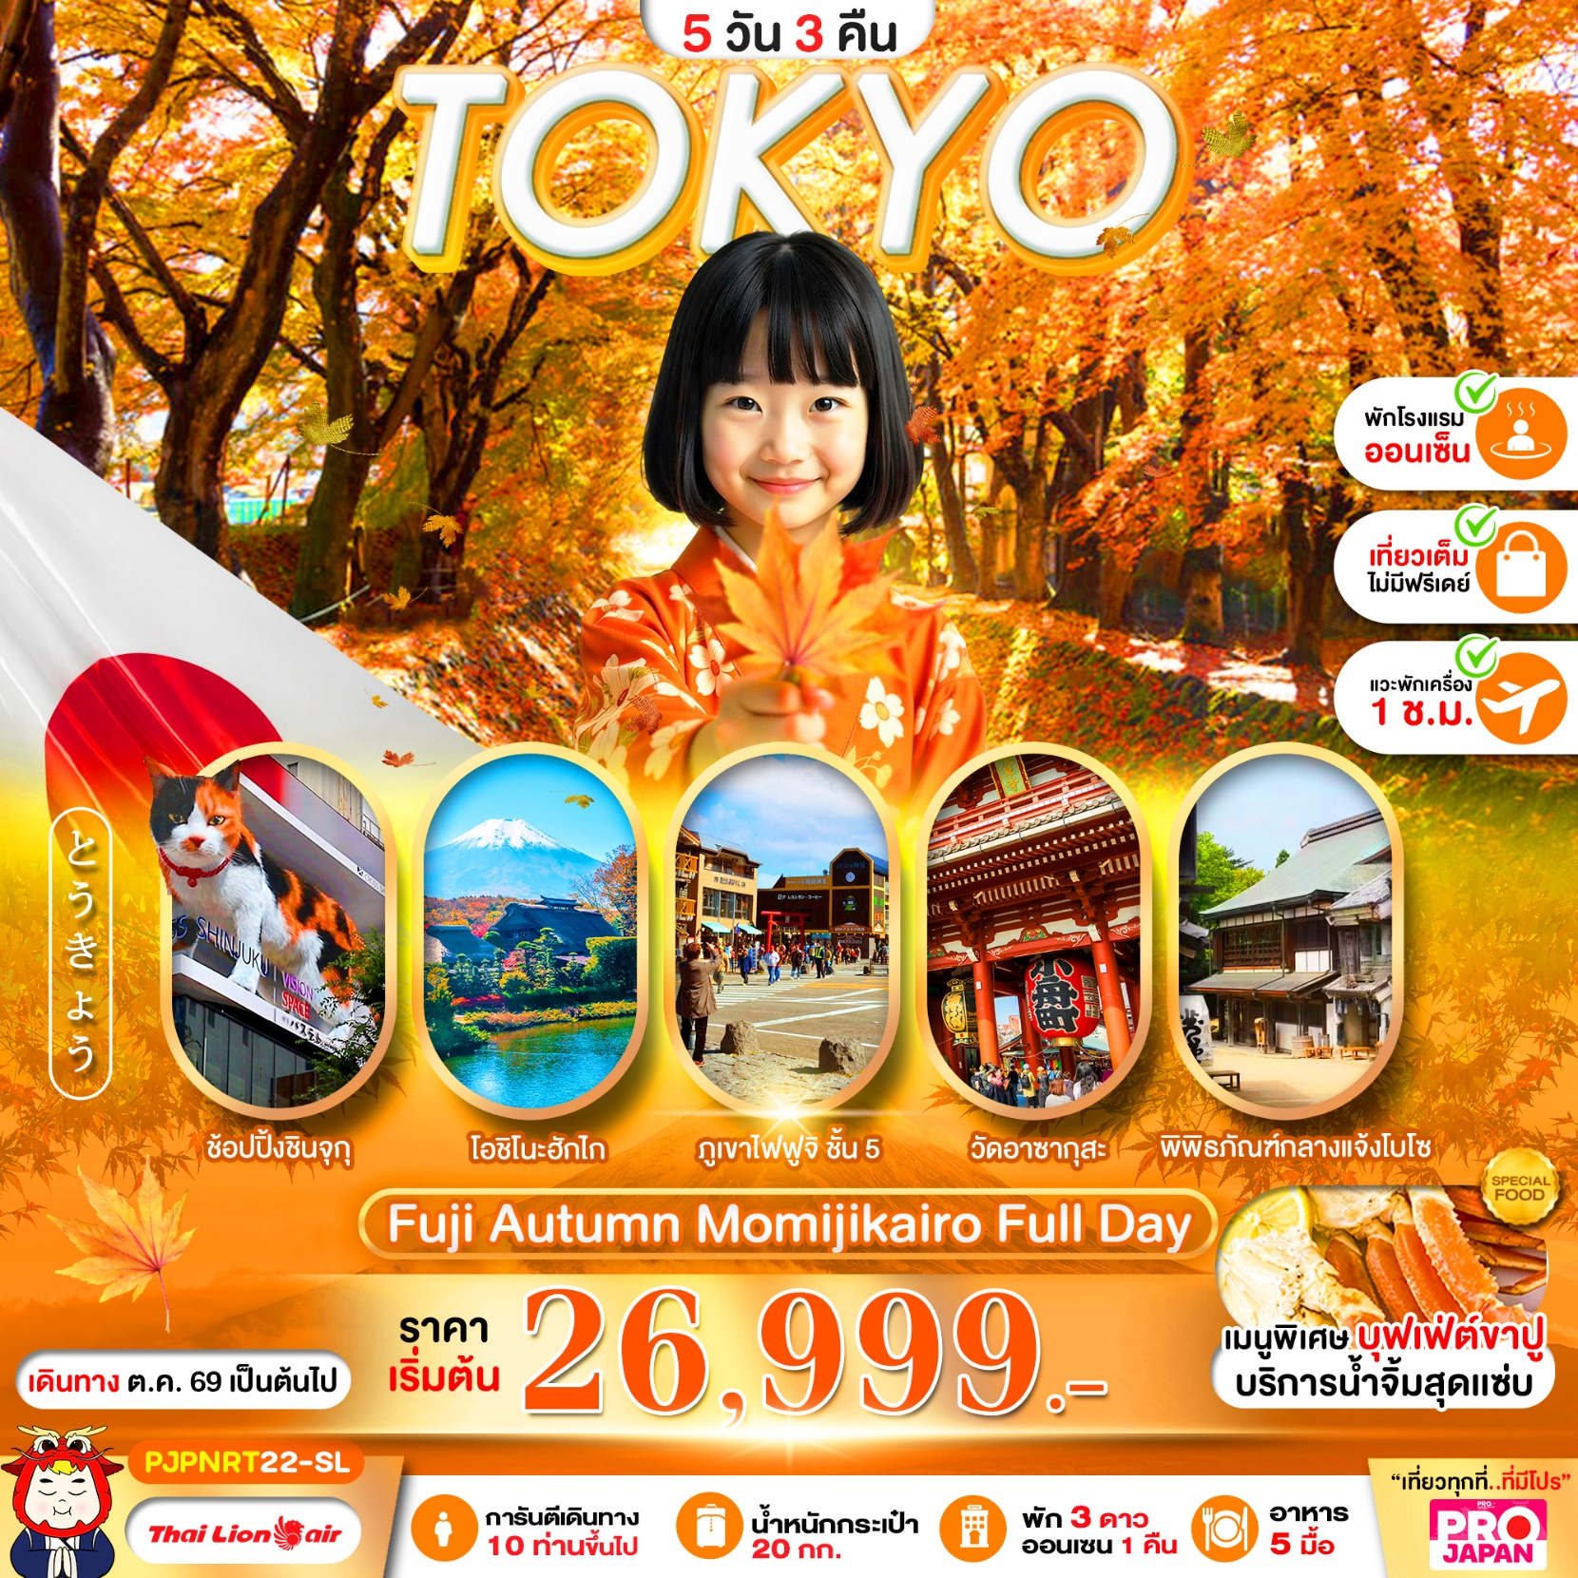

โตเกียว ฟูจิ เที่ยวเต็ม ไม่มีฟรีเดย์ มีไกด์ มีรถ พาเที่ยวครบทุกวัน
ขอพรวัดอาซากุสะ ถ่ายรูปกับโคมแดง
ชมความสวยงามหมู่บ้านน้ำใส ขึ้นฟูจิ ชั้น 5 ผ่านชมอุโมงค์เมเบิ้ล
ช้อปปิ้ง DUTY FREE + ชินจูกุ + โอไดบะ ไดเวอร์ซิตี้ + มิตซุย
บริการอาหาร 5 มื้อ พักนาริตะระดับ 3 ดาว 2 คืน + พักออนเซน 1 คืน
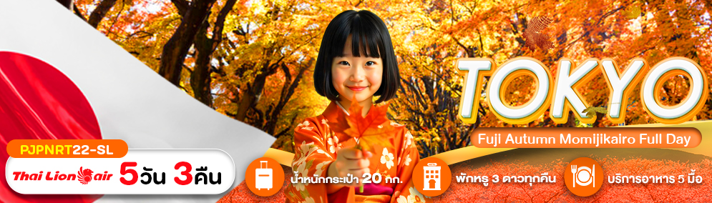

โปรแกรมการเดินทาง 5 วัน 3 คืน |  |  | ช่วงเวลาเดินทาง : ต.ค. 2569 เป็นต้นไป
รายละเอียดเที่ยวบิน
สายการบิน | เลขเที่ยวบิน | สนามบิน | เวลาบิน
 | SL394 | ดอนเมือง-นาริตะ (DMK-NRT) | 06.20-16.30 (แวะพัก1ชั่วโมง)
 | SL395 | นาริตะ-ดอนเมือง (NRT-DMK) | 17.30-00.20+1 (แวะพัก1ชั่วโมง)
ข้อมูลของเที่ยวบิน เป็นข้อมูลเบื้องต้น ที่ทางบริษัทฯ ได้ทำการจองไว้กับทางสายการบิน
ซึ่งอาจมีการเปลี่ยนแปลงได้ตามเหตุผลของสายการบิน
รายละเอียดโปรแกรมทัวร์
วันที่ | รายการท่องเที่ยว | อาหาร (05 มื้อ) |  |  | โรงแรมที่พัก  หรือเทียบเท่า
วันที่ | รายการท่องเที่ยว | เช้า | เที่ยง | เย็น | โรงแรมที่พัก  หรือเทียบเท่า
1 | สนามบินดอนเมือง กรุงเทพ-สนามบินนาริตะ-โรงแรม  นัดหมาย 03.00 น. (ตี 3) | - | - | - | NARITA HOTEL  หรือเทียบเท่า  ⭐⭐⭐
2 | โตเกียว-วัดอาซากุสะ-ถนนนากามิเซะ-ผ่านชมโตเกียวสกายทรี-โอไดบะ ไดเวอร์ ซิตี้-หมู่บ้านน้ำใสโอชิโนะฮักไก (มื้อพิเศษ: ขาปูบุฟเฟ่ต์+ออนเซน) | 🍽 | - | 🍽 | FUJI HOTEL (ONSEN) หรือเทียบเท่า  ⭐⭐⭐
3 | ภูเขาไฟฟูจิชั้น 5-ผ่านชมอุโมงค์ใบเมเปิ้ล โมมิจิไคโรพิพิธภัณฑ์แผ่นดินไหว-DUTY FREE-ช้อปปิ้งชินจุกุ  (ที่พักคืนนี้: บริการใส่ชุดยูกะตะฟรี !!!) | 🍽 | 🍽 | - | JUN RESORT HOTELหรือเทียบเท่า  ⭐⭐⭐
4 | วัดนาริตะซัน-มิตซุยเอ้าท์เลต-อิออนมอลล์  พิพิธภัณฑ์กลางแจ้ง-สนามบินนาริตะ | 🍽 | - | -
5 | สนามบินดอนเมือง ประเทศไทย | - | - | -

อัตราค่าบริการ
ช่วงเวลาเดินทาง | ราคาผู้ใหญ่ | ราคาเด็ก (2-18 ปี) | ราคาพักเดี่ยว
เดือน ตุลาคม 2569
02-06 ตุลาคม 2569 | 28,999 บาท | 28,999 บาท | 6,900 บาท
03-07 ตุลาคม 2569 | 28,999 บาท | 28,999 บาท | 6,900 บาท
05-09 ตุลาคม 2569 | 26,999 บาท | 26,999 บาท | 6,900 บาท
06-10 ตุลาคม 2569 | 26,999 บาท | 26,999 บาท | 6,900 บาท
07-11 ตุลาคม 2569 | 28,999 บาท | 28,999 บาท | 6,900 บาท
09-13 ตุลาคม 2569 | 31,999 บาท | 31,999 บาท | 6,900 บาท
10-14 ตุลาคม 2569 | 32,999 บาท | 32,999 บาท | 6,900 บาท
12-16 ตุลาคม 2569 | 30,999 บาท | 30,999 บาท | 6,900 บาท
13-17 ตุลาคม 2569 | 30,999 บาท | 30,999 บาท | 6,900 บาท
14-18 ตุลาคม 2569 | 29,999 บาท | 29,999 บาท | 6,900 บาท
16-20 ตุลาคม 2569 | 30,999 บาท | 30,999 บาท | 6,900 บาท
17-21 ตุลาคม 2569 | 30,999 บาท | 30,999 บาท | 6,900 บาท
19-23 ตุลาคม 2569 | 29,999 บาท | 29,999 บาท | 6,900 บาท
20-24 ตุลาคม 2569 | 29,999 บาท | 29,999 บาท | 6,900 บาท
21-25 ตุลาคม 2569 | 30,999 บาท | 30,999 บาท | 6,900 บาท
22-26 ตุลาคม 2569 | 32,999 บาท | 32,999 บาท | 6,900 บาท
24-28 ตุลาคม 2569 | 31,999 บาท | 31,999 บาท | 6,900 บาท
27-31 ตุลาคม 2569 | 29,999 บาท | 29,999 บาท | 6,900 บาท
28 ตุลาคม - 01 พฤศจิกายน 2569 | 29,999 บาท | 29,999 บาท | 6,900 บาท
29 ตุลาคม - 02 พฤศจิกายน 2569 | 29,999 บาท | 29,999 บาท | 6,900 บาท
31 ตุลาคม - 04 พฤศจิกายน 2569 | 29,999 บาท | 29,999 บาท | 6,900 บาท
เดือน พฤศจิกายน 2569
01-05 พฤศจิกายน 2569 | 29,999 บาท | 29,999 บาท | 6,900 บาท
03-07 พฤศจิกายน 2569 | 28,999 บาท | 28,999 บาท | 6,900 บาท
04-08 พฤศจิกายน 2569 | 29,999 บาท | 29,999 บาท | 6,900 บาท
05-09 พฤศจิกายน 2569 | 29,999 บาท | 29,999 บาท | 6,900 บาท
07-11 พฤศจิกายน 2569 | 29,999 บาท | 29,999 บาท | 6,900 บาท
08-12 พฤศจิกายน 2569 | 28,999 บาท | 28,999 บาท | 6,900 บาท
10-14 พฤศจิกายน 2569 | 28,999 บาท | 28,999 บาท | 6,900 บาท
11-15 พฤศจิกายน 2569 | 29,999 บาท | 29,999 บาท | 6,900 บาท
12-16 พฤศจิกายน 2569 | 29,999 บาท | 29,999 บาท | 6,900 บาท
14-18 พฤศจิกายน 2569 | 29,999 บาท | 29,999 บาท | 6,900 บาท
15-19 พฤศจิกายน 2569 | 29,999 บาท | 29,999 บาท | 6,900 บาท
17-21 พฤศจิกายน 2569 | 28,999 บาท | 28,999 บาท | 6,900 บาท
18-22 พฤศจิกายน 2569 | 29,999 บาท | 29,999 บาท | 6,900 บาท
19-23 พฤศจิกายน 2569 | 29,999 บาท | 29,999 บาท | 6,900 บาท
21-25 พฤศจิกายน 2569 | 29,999 บาท | 29,999 บาท | 6,900 บาท
22-26 พฤศจิกายน 2569 | 29,999 บาท | 29,999 บาท | 6,900 บาท
24-28 พฤศจิกายน 2569 | 29,999 บาท | 29,999 บาท | 6,900 บาท
25-29 พฤศจิกายน 2569 | 29,999 บาท | 29,999 บาท | 6,900 บาท
26-30 พฤศจิกายน 2569 | 30,999 บาท | 30,999 บาท | 6,900 บาท
28 พฤศจิกายน - 02 ธันวาคม 2569 | 30,999 บาท | 30,999 บาท | 6,900 บาท
29 พฤศจิกายน - 03 ธันวาคม 2569 | 30,999 บาท | 30,999 บาท | 6,900 บาท
ราคาเด็กอายุไม่ถึง 2 ปี ณ วันเดินทาง (Infant) ท่านละ 10,000 บาท (ไม่มีที่นั่งบนเครื่องบิน)
- กรณีถือหนังสือเดินทางต่างชาติบริษัทฯ ขอสงวนสิทธิ์เก็บค่าธรรมเนียมเพิ่มเติม ท่านละ 5,000 บาท
- ขอสงวนสิทธิในการเก็บค่าวีซ่าเพิ่มเติม หากมีการประกาศยกเลิกฟรีวีซ่าสำหรับพาสปอร์ตไทย
- กรณีต้องการจอยแลนด์ (ไม่ใช้ตั๋วเครื่องบิน) หักออกจากราคาทัวร์เต็มท่านละ 5,000 บาท
- เนื่องจากโปรแกรมทัวร์เป็นช่วงคาบเกี่ยวกับฤดูหนาว การเข้าชมความงามของหิมะธรรมชาติ ขึ้นอยู่กับสภาพอากาศของวันนั้นๆ ** กรณีเกิดเหตุหิมะตกหนักเป็นจำนวนมากจนมีการประกาศหรือสั่งปิดสถานที่ท่องเที่ยวฉุกเฉิน จนไม่สามารถเดินทางไปได้ ทางบริษัท ขอสงวนสิทธิ์ปรับโปรแกรมตามความเหมาะสมโดยคำนึงถึงความปลอดภัยเป็นหลักและไม่ต้องแจ้งให้ท่านทราบล่วงหน้าทุกกรณี **
- รับเฉพาะผู้มีวัตถุประสงค์เพื่อการท่องเที่ยวเท่านั้น ค่าทัวร์ที่ชำระมานั้น เป็นการชำระจ่ายแบบขาด และทางผู้จัดได้ชำระให้กับสายการบินและสถานที่ต่างๆ ก่อนออกเดินทาง หากท่านไม่ได้ร่วมเดินทางหรือใช้บริการตามรายการไม่ว่าด้วยสาเหตุใด หรือได้รับการปฏิเสธการเข้าหรือออกนอกเมืองจากประเทศในรายการ (ประเทศไทยและประเทศญี่ปุ่น) ทางผู้จัดขอสงวนสิทธิการคืนเงินสดส่วนใดๆ รวมทั้งค่าตั๋วเครื่องบินให้แก่ท่าน
ราคาทัวร์ ไม่รวมค่าทิปคนขับรถและไกด์ท้องถิ่นตามธรรมเนียม (ชำระทุกท่าน ยกเว้น ทารกอายุไม่เกิน 2 ปี ยกเว้นให้)
ขอสงวนสิทธิ์เก็บค่าทิปไกด์และคนขับรถท้องถิ่น ณ สนามบินในวันเช็คอิน ท่านละ 2,000 บาท/ทริป/ท่าน
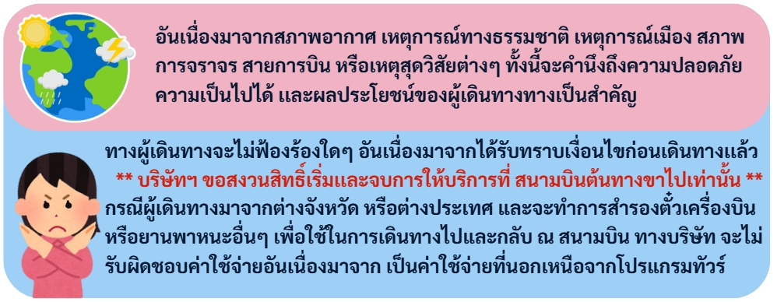

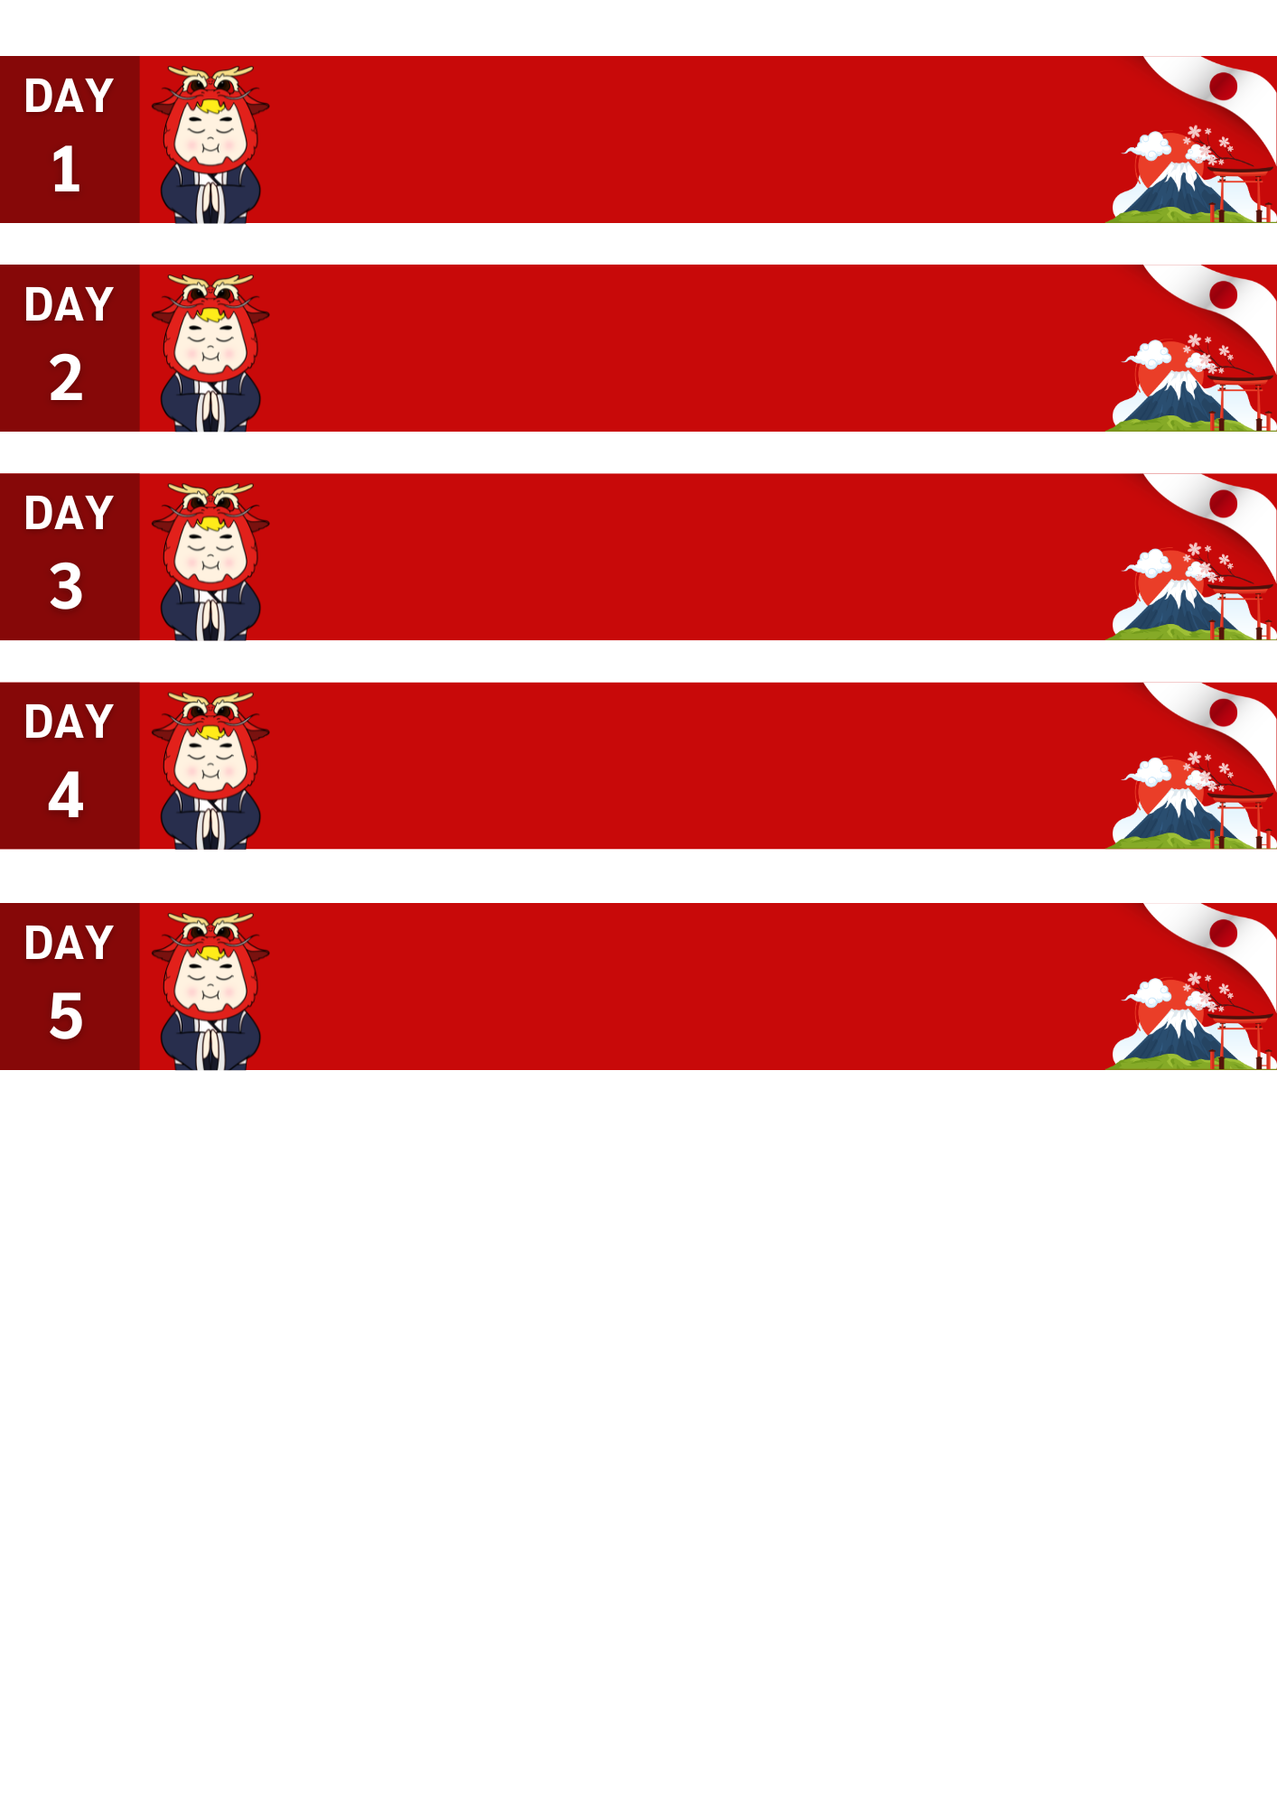
สนามบินดอนเมือง-สนามบินนาริตะ
(แวะพักไต้หวัน1ชั่วโมง)

03.00 น. คณะพร้อมกัน ณ สนามบินดอนเมือง มีเจ้าหน้าที่คอยดูแลบริการเพื่อคอยอำนวยความสะดวก ในการเช็คอิน เพื่อเดินทางไปยังประเทศญี่ปุ่น
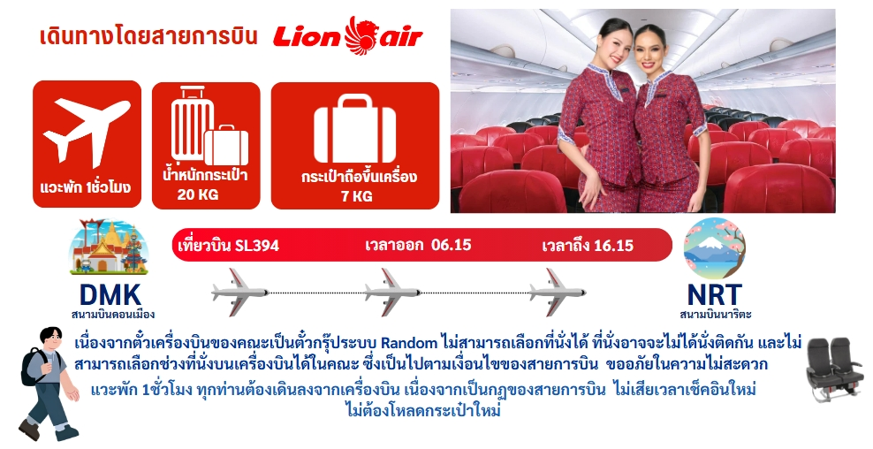
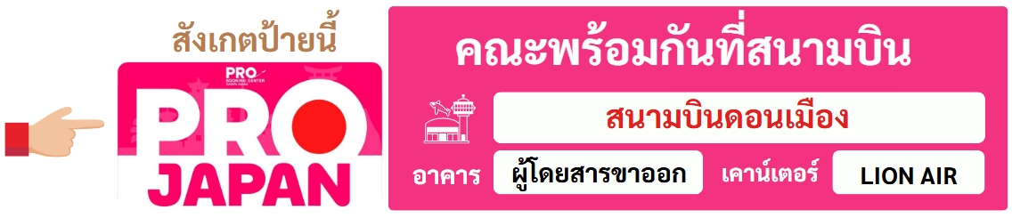
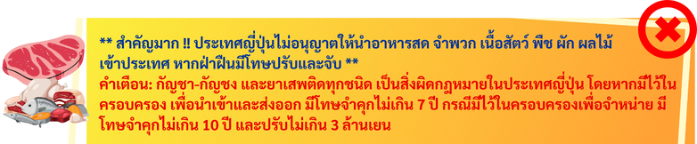

เย็น 🍽 อิสระอาหารเย็นตามอัธยาศัย มีหัวหน้าทัวร์คอยแนะนำให้กับทุกท่าน
ที่พักคืนนี้ NARITA HOTEL หรือเทียบเท่าระดับ 3 ดาว ⭐⭐⭐

โตเกียว-วัดอาซากุสะ-ถนนนากามิเซะ-ผ่านชมโตเกียวสกายทรี
โอไดบะ ไดเวอร์ ซิตี้-หมู่บ้านน้ำใสโอชิโนะฮักไก

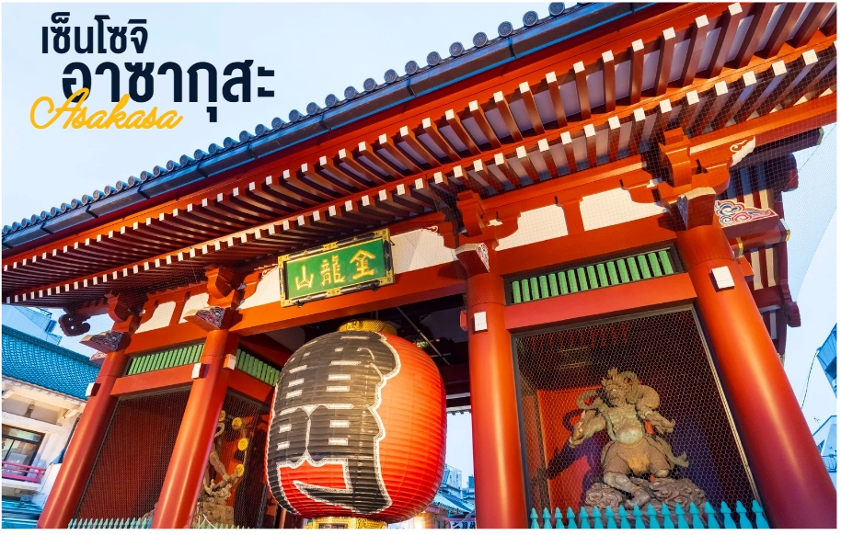
เช้า 🍽 รับประทานอาหารเช้า ณ ห้องอาหารโรงแรม
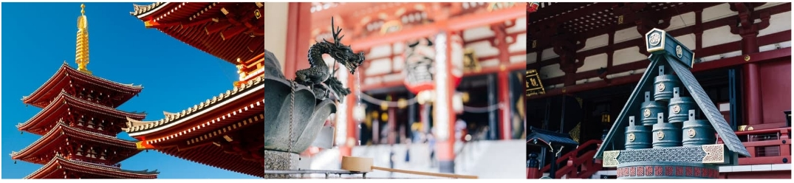
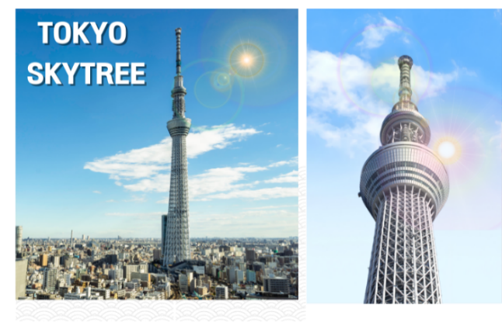
นำท่านเดินทางสู่ “มหานครโตเกียว” เพื่อนมัสการเจ้าแม่กวนอิมทองคำ ณ “วัดอาซากุสะ” วัดที่ได้ชื่อว่าเป็นวัดที่มีความศักดิ์สิทธิ์ และได้รับความเคารพนับถือมากที่สุดแห่งหนึ่งในกรุงโตเกียว ภายในประดิษฐานองค์เจ้าแม่กวนอิมทองคำที่ศักดิ์สิทธิ์ ซึ่งมักจะมีผู้คนมากราบไหว้ขอพรเพื่อความเป็นสิริมงคลตลอดทั้งปี ประกอบกับภายในวัดยังเป็นที่ตั้งของโคมไฟยักษ์ที่มีขนาดใหญ่ที่สุดในโลกด้วยความสูง 4.5 เมตร ซึ่งแขวนห้อยอยู่ ณ ประตูทางเข้าที่อยู่ด้านหน้าสุดของวัด ที่มีชื่อว่า “ประตูฟ้าคำรณ” ถนนนากามิเสะ หรือที่หลายๆคนรู้จักกันว่า “ถนนช้อปปิ้งนากามิเซะ” เป็นทางเดินทอดยาวจากถนนหลักที่รถวิ่งเข้าสู่พื้นที่ภายในของวัดนั่นแหล่ะค่ะเนื่องจากวัดอาซากุสะเป็นวัดยอดนิยมของโตเกียวจึงทำให้ถนนเส้นนี้เป็นถนนเส้นที่คึกคักเกือบตลอดเวลา ทั้งสองฝั่งของถนนเต็มไปด้วยร้านค้ามากมาย ทั้งของกินกับของที่ระลึก ไม่ว่าจะเป็นชุดยูกาตะ, ร่มพับ, ขนมขบเคี้ยวหลากหลายชนิด โดยร้านค้าต่างๆมักจะให้เราชิมก่อนที่จะซื้อได้
นำท่าน ผ่านชม “โตเกียวสกายทรี”
(ราคาทัวร์ไม่รวมค่าเข้าชม) ให้ท่านมองเห็นได้จากทุกหนทุกแห่งของเมือง ที่นี่คือสัญลักษณ์ใหม่ของเมืองหลวงญี่ปุ่นแทน “โตเกียวทาวเวอร์” หากขึ้นไปชั้นบนสุด จะสามารถชมวิวเมืองและมองเห็นไปจนถึงที่ที่อยู่ไกลออกไป ถ้าเป็นวันอากาศดี จะมองเห็นภูเขาไฟฟูจิอยู่ไกลๆ ได้อย่างชัดเจนด้วย บริเวณด้านล่างของโตเกียวสกายทรีล้อมรอบไปด้วยโตเกียว โซรามาจิซึ่งเป็นห้างสรรพสินค้าขนาดใหญ่ พิพิธภัณฑ์แบบอินเตอร์แอคทีฟที่มีสิ่งน่าสนใจมากมาย
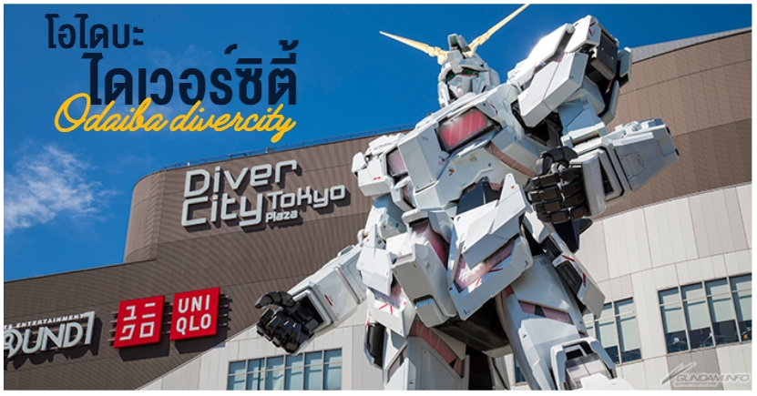
กลางวัน 🍽 รับประทานอาหารเย็น ณ ภัตตาคาร
นำท่านเดินทางสู่ ย่านโอไดบะ (Odaiba) เกาะที่สร้างขึ้นไว้เป็นแหล่งช้อปปิ้ง และแหล่งบันเทิงต่างๆ ในอ่าวโตเกียว ได้รับการปรับปรุงให้มีชื่อเสียงและเป็นที่นิยมในช่วงหลังของปี 1990 นอกจากมีสถาปัตยกรรมที่สวยงามตั้งอยู่มากมายแล้ว แต่ก็ยังคงความเป็นธรรมชาติไว้ด้วยความอุดมสมบูรณ์ของพื้นที่สีเขียว ไดเวอร์ซิตี้ โตเกียว พลาซ่า (DiverCity Tokyo Plaza) เป็นห้างดังอีกห้างหนึ่ง ที่อยู่บนเกาะโอไดบะ จุดเด่นของห้างนี้ก็คือ หุ่นยนต์กันดั้ม ขนาดเท่าของจริง ซึ่งมีขนาดใหญ่มาก ในบริเวณห้าง ก็จะมีร้านค้าสำหรับคอกันดั้ม อย่างเช่น กันดั้มคาเฟ่ (Gundam Cafe) และถ้าอยากเข้าไปดูนิทรรศกาลกันดั้ม ก็ต้องไปที่ กันดั้มฟรอนท์ (Gundam Front) ซึ่งอยู่ในบริเวณห้าง ไดเวอร์ซิตี้

นำทุกท่านเดินทางสู่ หมู่บ้านน้ำใสโอชิโนะฮักไก เป็นสถานที่ท่องเที่ยวที่มีชื่อเสียงในจังหวัดยามานาชิ ประเทศญี่ปุ่น ตั้งอยู่ใกล้ภูเขาไฟฟูจิ หมู่บ้านนี้มีชื่อเสียงเพราะบ่อน้ำใสธรรมชาติที่เกิดจากน้ำจากภูเขาไฟฟูจิละลายและไหลผ่านชั้นหินลาวา ทำให้มีความใสและบริสุทธิ์มาก บริเวณหมู่บ้านมีทิวทัศน์ที่งดงามล้อมรอบไปด้วยธรรมชาติ และยังมีบ้านเรือนแบบดั้งเดิมที่ให้บรรยากาศของชนบทญี่ปุ่นดั้งเดิม
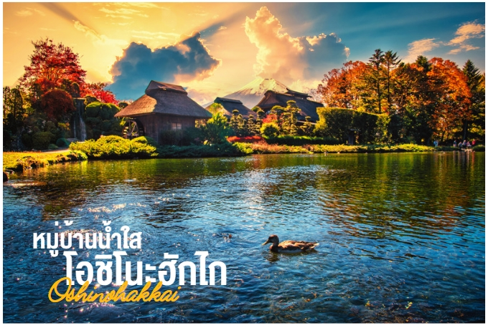

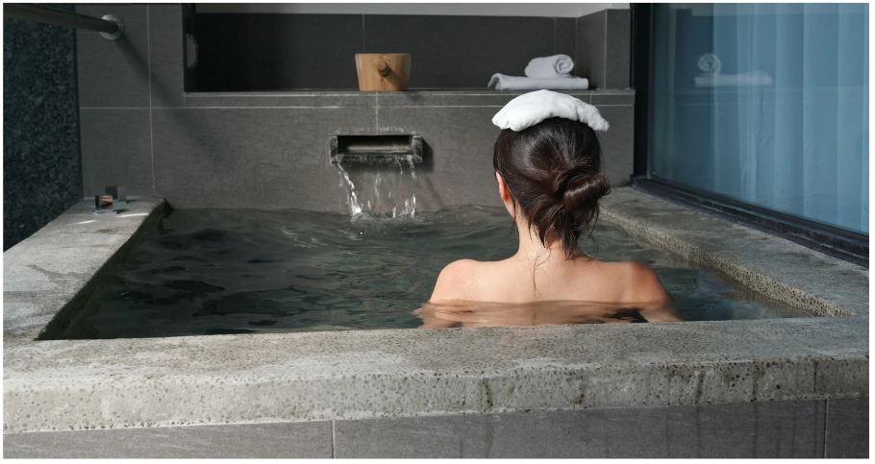
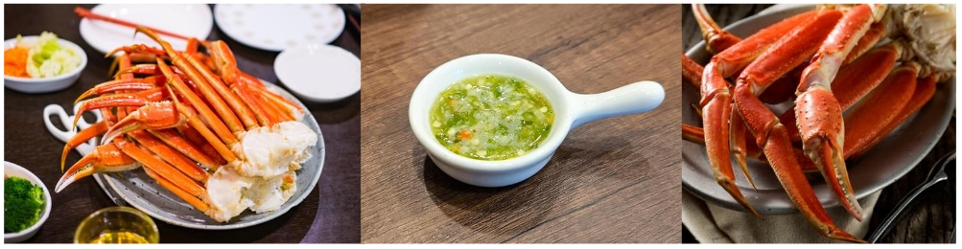
จากนั้นให้ท่านได้ผ่อนคลายกับการแช่น้ำแร่ธรรมชาติ น้ำแร่ในสไตล์ญี่ปุ่น ชาวญี่ปุ่นเชื่อว่าถ้าได้แช่น้ำแร่แล้วจะทำให้ผิวพรรณสวยงาม และช่วยให้ระบบหมุนเวียนโลหิต
เย็น 🍽 รับประทานอาหารเย็น ณ ห้องอาหารของโรงแรม เมนูพิเศษ !! บุฟเฟ่ต์ขาปู
ที่พักคืนนี้ FUJI HOTEL หรือเทียบเท่าระดับ 3 ดาว (ONSEN) ⭐⭐⭐
ภูเขาไฟฟูจิชั้น 5-ผ่านชมอุโมงค์ใบเมเปิ้ล โมมิจิไคโร
พิพิธภัณฑ์แผ่นดินไหว-JTC DUTY FREE-ช้อปปิ้งชินจุกุ

เช้า 🍽 รับประทานอาหารเช้า ณ ห้องอาหารโรงแรม
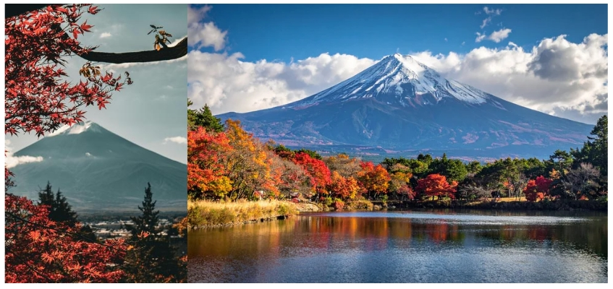
จากนั้นนำท่านไปยัง ภูเขาไฟฟูจิ เป็นภูเขาที่สูงที่สุดในญี่ปุ่น รอบๆ ภูเขาเต็มไปด้วยธรรมชาติอันงดงามที่ลงตัว ความสูงเหนือจากระดับน้ำทะเล 3,776 เมตรซึ่งเป็นสัญลักษณ์สำคัญของประเทศญี่ปุ่น นำท่านขึ้นสู่ชั้นที่ 5 ของภูเขาไฟฟูจิ (ขอสงวนสิทธิ์ไม่ขึ้น ในกรณีที่อากาศไม่เอื้ออำนวย หรือ ทางขึ้นปิด) เพื่อชมทัศนียภาพของภูเขาไฟ ทุกท่านจะได้เห็นถึงความสวยงามของตัวภูเขาและวิวโดยรอบของภูเขาไฟฟูจิซึ่งเป็นภูเขาไฟที่ยังดับไม่สนิท และสัมผัสกับความหนาวเย็น ให้ทุกท่านได้ถ่ายภาพความประทับใจเก็บไว้ และเลือกซื้อสินค้าของที่ระลึกซึ่งเป็นสัญลักษณ์รูปภูเขาไฟฟูจิในหลากหลายบรรยากาศได้อีกด้วย

นำทุกท่านผ่านชม อุโมงค์เมเปิ้ลโมมิจิไคโร เป็นสถานที่ท่องเที่ยวที่มีชื่อเสียงในญี่ปุ่น โดยเฉพาะในช่วงฤดูใบไม้ร่วง ที่นี่จะมีต้นเมเปิ้ลจำนวนมากเรียงรายเป็นอุโมงค์ยาว เมื่อถึงฤดูกาลใบไม้เปลี่ยนสี ใบเมเปิ้ลจะเปลี่ยนเป็นสีแดง สีส้ม และสีเหลือง สร้างภาพที่งดงามเหมือนภาพวาด
**ภาพเพื่อการโฆษณา จำนวนใบไม้เปลี่ยนสีขึ้นอยู่กับสภาพอากาศ ณ วันนั้นๆ**
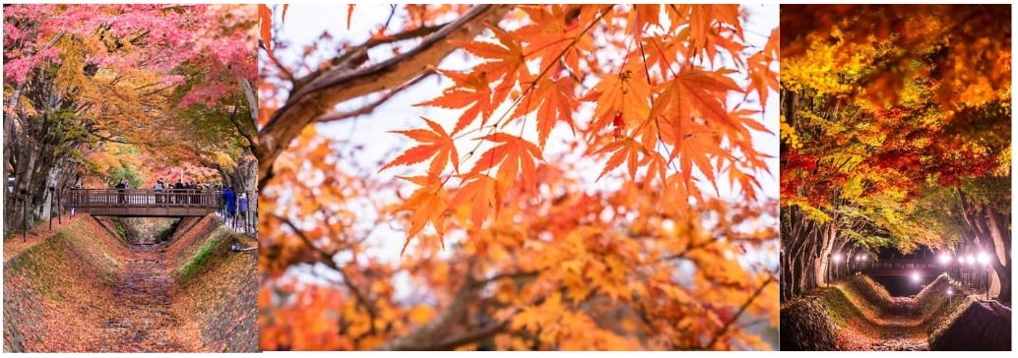

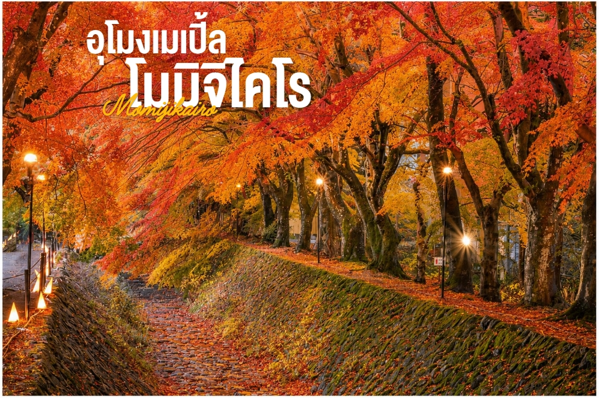

กลางวัน 🍽 รับประทานอาหารกลางวัน ณ ภัตตาคาร
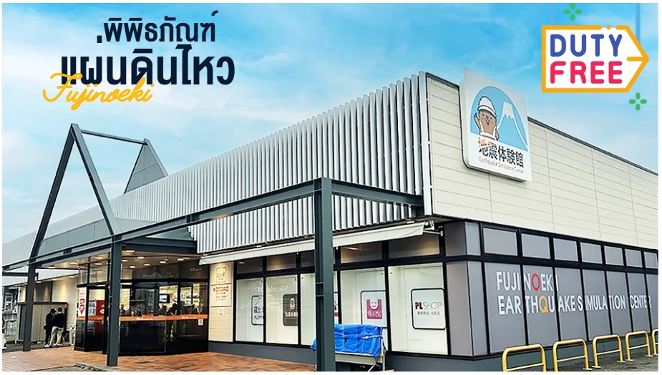

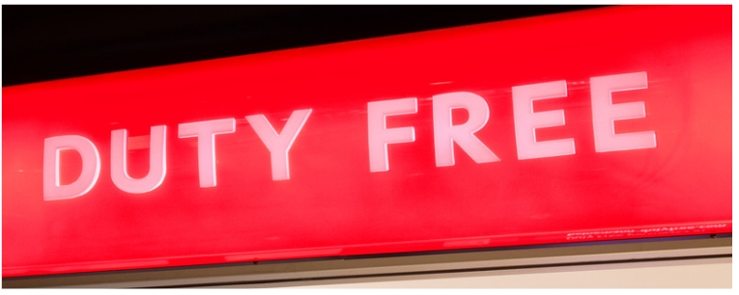
นำท่านเยี่ยมชม พิพิธภัณฑ์แผ่นดินไหว (EARTH QUAKE MUSEUM) ที่จำลองเรื่องราวของภูเขาไฟฟูจิและให้ท่านได้สัมผัสกับบรรยากาศของ การจำลองเรื่องราวเกี่ยวกับแผ่นดินไหวที่เกิดขึ้นในประเทศญี่ปุ่น จากนั้นอิสระให้ท่านได้เลือกซื้อของที่ระลึกที่ DUTY FREE ตามอัธยาศัย

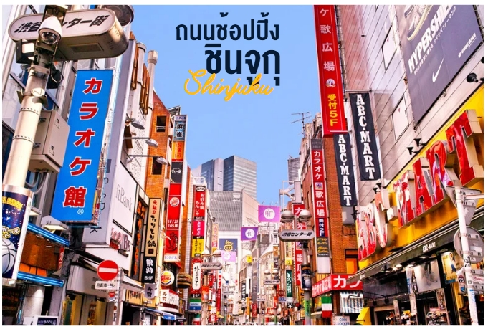

นำท่านสู่ ย่านช้อปปิ้งชินจุกุ ให้ท่านอิสระและเพลิดเพลินกับการช้อปปิ้งสินค้ามากมายและ เครื่องใช้ ไฟฟ้า กล้องถ่ายรูปดิจิตอล นาฬิกา เครื่องเล่นเกมส์ หรือสินค้าที่จะเอาใจคุณผู้หญิงด้วย กระเป๋า รองเท้า เสื้อผ้า แบรนด์เนม เสื้อผ้าแฟชั่นสสำหรับวัยรุ่น เครื่องสำอางยี่ห้อดังของญี่ปุ่นไม่ว่าจะเป็น KOSE, KANEBO, SKII, SHISEDO และอื่นๆ อีกมากมาย
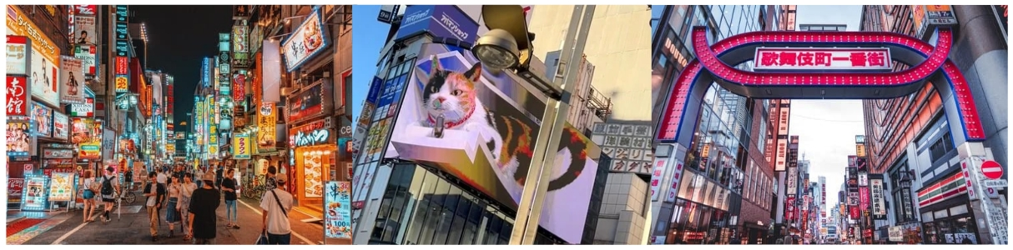

เย็น 🍽 อิสระอาหารเย็นตามอัธยาศัย มีหัวหน้าทัวร์คอยแนะนำให้กับทุกท่าน
ที่พักคืนนี้ JUN RESORT HOTELหรือเทียบเท่าระดับ 3 ดาว⭐⭐⭐ (ทางโรงแรมมีบริการใส่ชุดยูกะตะฟรี )
วัดนาริตะซัน-มิตซุยเอ้าท์เลต-อิออนมอลล์
พิพิธภัณฑ์กลางแจ้ง สนามบินนาริตะ

เช้า 🍽 รับประทานอาหารเช้า ณ ห้องอาหารโรงแรม
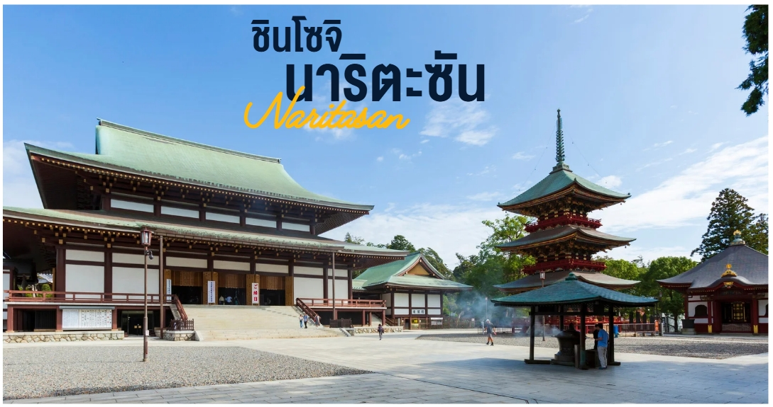

จากนั้นนำท่านเดินทางสู่ วัดนาริตะซันชินโชจิ ตั้งอยู่ในเมืองนาริตะ จังหวัดชิบะ วัดแห่งนี้มีรูปเคารพขององค์ฟุโดเมียวโอ ที่มีชื่อเรียกขานกันมาตั้งแต่สมัยโบราณว่า "นาริตะฟุโด" ประดิษฐานเป็นองค์พระประธาน ให้ท่านขอพรตามอัธยาศัย
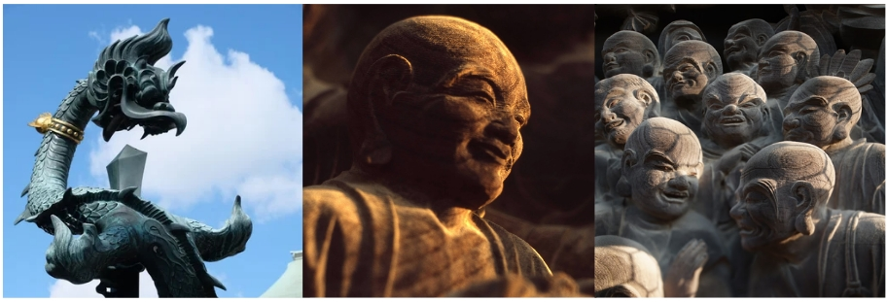

กลางวันและเย็น 🍽 อิสระอาหารกลางวันและเย็นตามอัธยาศัย มีหัวหน้าทัวร์คอยแนะนำให้กับทุกท่าน


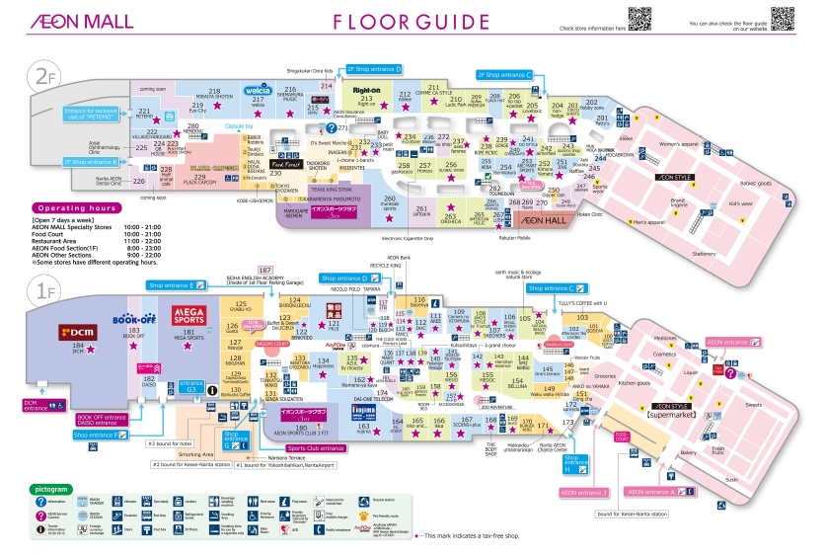
นำท่านเดินทางสู่ AEON TOWN SHOPPING MALL ท่านสามารถอิสระซื้อสินค้าทั่วไปของญี่ปุ่นเช่น ขนม, อาหารว่าง, ของเล่น, กระเป๋า, รองเท้า, เสื้อผ้า รวมถึงร้านร้อยเยน

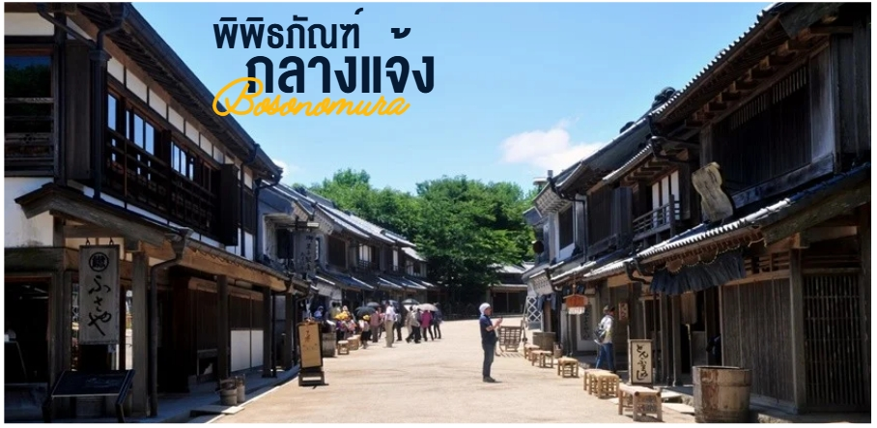

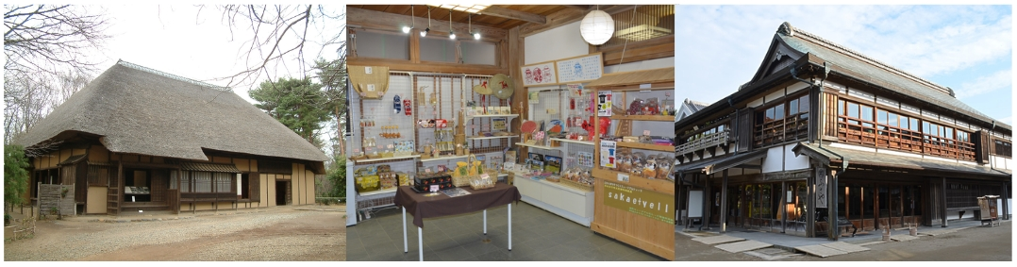
นำท่านเดินทางสู่ พิพิธภัณฑ์กลางแจ้งโบโซโนมูระ เป็นพิพิธภัณฑ์กลางแจ้งที่มีการจัดแสดงเกี่ยวกับการดำเนินชีวิตท้องถิ่นแบบดั้งเดิม และงานฝีมือของภูมิภาคโบโซของจังหวัดชิบะ อีกทั้งรูปแบบการสร้างของที่นี่ก็ค่อนข้างมีเอกลักษณ์ มีการดีไซน์ให้เป็นเหมือนหมู่บ้านในสมัยเอโดะ โดยที่นี่มีทั้งกิจกรรมแนวงานฝีมือต่างๆไม่ว่าจะเป็นการผลิตกระดาษแบบดั้งเดิม การตีเหล็ก พิธีชงชา และสวมชุดเกราะญี่ปุ่น ส่วนกิจกรรมในฟาร์มขึ้นอยู่กับฤดูกาลเก็บเกี่ยวผลผลิต นอกจากนี้ยังมีพิพิธภัณฑ์โบราณคดีฟูโดกิโนโอกะชิเรียวคัง ตั้งอยู่ใกล้ๆ ภายในจัดแสดงสิ่งประดิษฐ์ที่ขุดพบได้รอบๆจังหวัดชิบะ ถัดจากพิพิธภัณฑ์เป็นที่ตั้งของอาคารประวัติศาสตร์ 3 หลัง 2 หลังเป็นบ้านพักในสมัยเอโดะ และอีก 1 หลังเป็นโรงเรียนในสมัยเมจิ (กรณีที่พิพิธภัณฑ์ปิดทำการ ทางบริษัทขอเปลี่ยนนำท่านเป็นเพิ่มเวลาในการช้อปปิ้งที่เอ้าท์เลตเพิ่ม)

ถึงเวลาอันสมควร นำทุกท่านเดินทางกลับสู่สนามบินนาริตะ

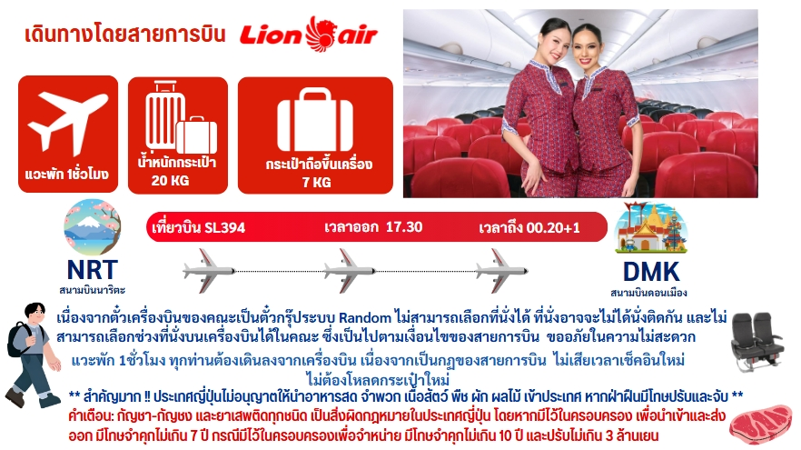

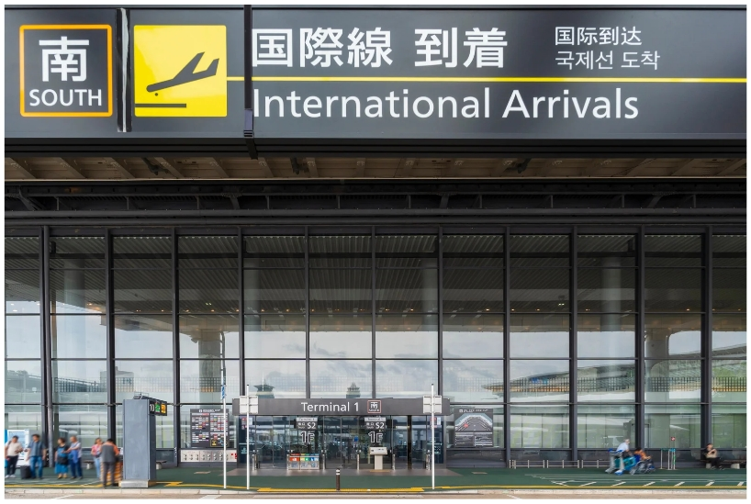

สนามบินดอนเมือง กรุงเทพ

00.20 น. เดินทางถึงสนามบินดอนเมืองประเทศไทย โดยสวัสดิภาพ

********
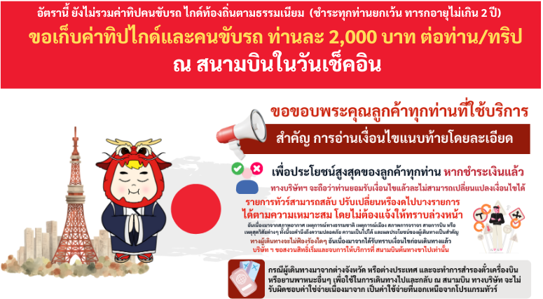

หมายเหตุ เวลาในการเดินทางอาจมีการเปลี่ยนแปลงได้ ขึ้นอยู่กับกรมท่า และสภาพอากาศ หากท่านมีความจำเป็นจะต้องซื้อตั๋วเครื่องบินภายในประเทศ เพื่อบินไปและกลับจากกรุงเทพฯ กรุณาสอบถามเที่ยวบินเพื่อยืนยันกับทางเจ้าหน้าที่ก่อนทำการจองและขอความกรุณาให้ท่านซื้อตั๋วเครื่องบินประเภทที่สามารถเลื่อนวันและเวลาเดินทางได้ อันเนื่องมาจากหากเกิดความผิดพลาดจากทางสายการบิน ไม่ว่าจะเป็นการยกเลิกเที่ยวบิน การล่าช้าของสายการบิน การยุบเที่ยวบินรวมกัน ตารางการเดินทางมีการเปลี่ยนแปลง ซึ่ง สายการบินพิจารณาสถานการณ์แล้วพบว่าอยู่เหนือการความคุมของทางสายการบิน หรือจะเป็นเหตุผลเชิงพาณิชย์ หรือเป็นเหตุผลด้านความปลอดภัย ดังนั้นเหตุผลเหล่านี้ อยู่เหนือการควบคุมของบริษัทฯ บริษัทฯ ขอสงวนสิทธิ์ที่จะไม่รับผิดชอบและไม่คืนค่าใช้จ่ายใดๆ ทั้งสิ้น อนึ่ง บริษัทฯ จะคอนเฟิร์มกรุ้ป ประมาณ 5-7 วันก่อนเดินทาง ขออภัยในความไม่สะดวก
** ตามกฎหมายของประเทศญี่ปุ่น สามารถให้บริการรถบัสสูงสุดวันละไม่เกิน 10 ชั่วโมง กรณีที่คนขับรถไม่ได้พักโรงแรมเดียวกับกรุ๊ปทัวร์ หรือ คนขับรถต้องนำรถส่งกลับบริษัทฯ จะสามารถให้บริการกรุ๊ปทัวร์ในวันนั้นๆ ได้สูงสุด 10 ชั่วโมง เท่านั้น เพื่อเป็นการเผื่อเวลาให้คนขับรถถึงที่หมายปลายทางนั้นๆ แล้วเวลารวมทั้งสิ้นไม่เกินเวลา 10 ชม. ตามที่กฎหมายกำหนดบังคับ
